**水杯子**

**云平台智能系统**

**VERSION R.0.0.1**

**2017年09月**

目录

1. 概述 - 2 -

1.1 系统概述 - 2 -

1.2 系统结构图 - 3 -

2. 在线水质监测 - 3 -

2.1 概述 - 3 -

2.2 用例列表 - 4 -

2.3 用例文档 - 4 -

2.3.1 UC001用户登录 - 4 -

2.3.2 UC002设备查询 - 7 -

2.3.3 UC003设备管理 - 11 -

2.3.4 UC004用户管理 - 14 -

2.3.5 UC005历史数据查询 - 16 -

2.3.6 UC006参数报警 - 17 -

2.3.7 UC007维护提示 - 19 -

2.3.8 UC008财务管理 - 20 -

3. 线上充值系统 - 21 -

3.1 概述 - 21 -

3.2 用例列表 - 22 -

3.3 用例文档 - 22 -

3.3.1 UD001用户登录 - 22 -

3.3.2 UD002用户注册 - 26 -

3.3.3 UD003绑定水卡 - 28 -

3.3.4 UD004水卡充值 - 29 -

# 概述

## 系统概述

The Water-Cup System is an online water management information cloud platform which integrates the functions of water quality monitoring, user management and sales management. At this stage, there are two subsystems called water quality online monitoring system, and online water meter charging system.

水杯子云平台智能系统是一个线上水信息管理云平台，将水质监测、用户管理以及销售管理多个功能集成于一体的智能系统。现阶段，主要包含两大业务范围，实时在线水质监测系统以及线上充值系统。

## 系统结构图

图1-1 云平台结构拓扑图

# 在线水质监测

## 概述

Water quality on-line monitoring system is an integral separate system from sampling, pre-processing, transmitting, storing data and analyzing by the multi-parameter water quality monitoring equipment providing real-time and effective information and using the technologies of Internet of things and computer. This system can achieve the function of water quality on-line monitoring.

Water monitoring parameters include Temperature, Ph, Dissolved Oxygen, Conductivity, Turbidity, Chlorides, Ozone, etc.

在线水质监测系统实现了从采样，预处理，传输到数据存储与分析的一体化流程。通过多参数水质监测设备采集实时有效数据，运用物联网技术将数据传输到云服务器，在云平台将数据进行存储与数据分析。

水质监测参数包括温度，酸碱度，溶解氧，电导率，浊度，余氯，臭氧等。

## 用例列表

表2-1 用例概述列表

| 用例编号 | 用例名称 | 描述 | 参与者 |
| --- | --- | --- | --- |
| UC001 | 用户登录 | 提供各类用户的登录功能。 | 系统管理员、普通管理员 |
| UC002 | 设备查询 | 管理员可选择查看自己拥有的站点下设备的实时数据情况，折现图，以及历史数据。 | 管理员（包括系统管理员和普通管理员）、系统数据库 |
| UC003 | 设备管理 | 普通管理员可查看拥有的站点信息，系统管理员可查看和添加站点。 | 管理员，系统数据库 |
| UC004 | 用户管理 | 系统管理员查看普通管理员信息，以及添加普通管理员功能。 | 系统管理员 |
| UC005 | 历史数据查询 | 管理员查看拥有站点下相应设备的所有水质检测数据。 | 管理员，系统数据库 |
| UC006 | 参数报警 | 系统管理员设定或修改水质各项指标的报警参数范围。 | 系统管理员 |
| UC007 | 维护提示 | 查看水质监测数据异常的数据。 | 管理员 |
| UC008 | 财务管理 | 查看水卡用户的余额情况和人数。 | 系统管理员 |

## 用例文档

### UC001用户登录

表2-2 用户登录用例详细列表

|  |  |
| --- | --- |
| **用例号** | UC001 |
| **用例名称** | 用户登录 |
| **用例描述** | 用于给用户登陆 |
| **参与者** | 系统管理员、普通管理员 |
| **前置条件** | 已经注册并想进行一些操作 |
| **后置条件** | 用户登录成功后，可以进行一些操作 |
| **基本路径** | 系统显示用户需要填入的登录信息  用户输入登录信息  系统检查用户输入的信息  登录信息成功，进入界面 |
| **扩展点** | 用户登录的信息错误时系统提示用户输入错误，需重新登录 |
| **补充说明** | 身份ID唯一 |

表2-3 功能描述表

|  |  |  |  |
| --- | --- | --- | --- |
| **功能名称** | **功能描述** | **校验** | **异常** |
| 用户登录 | 使得游客登录成为管理员 | 用户名，密码 | 不能登录，需重新输入 |

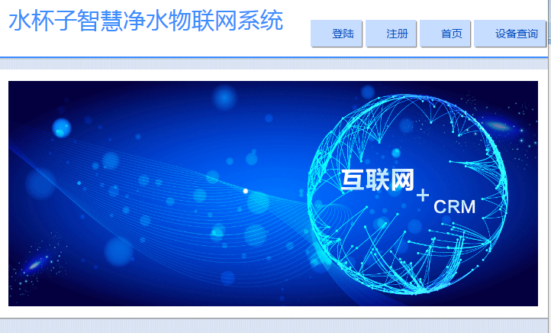

图2-1 网页访问首页（设备查询为管理员登陆入口）

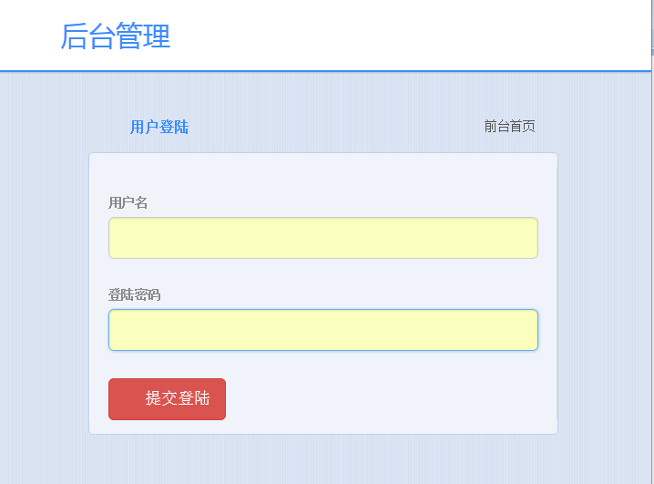

图2-2 网页用户登录界面

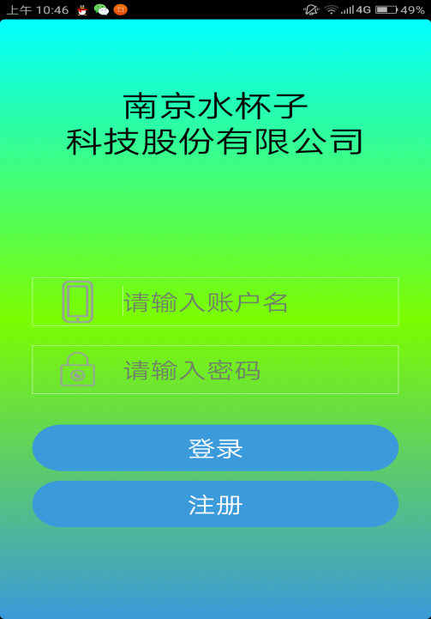

图2-3 安卓端用户登录界面

### UC002设备查询

表2-3设备查询用例详细列表

|  |  |
| --- | --- |
| **用例号** | UC002 |
| **用例名称** | 设备查询 |
| **用例描述** | 管理员通过下拉框选择想要查看的站点以及设备，刷新页面相应图表数据。 |
| **参与者** | 管理员（包括系统管理员，普通管理员），系统数据库 |
| **前置条件** | 管理员登陆成功，且拥有站点及设备 |
| **后置条件** | 选择设备后，可查看该设备数据信息 |
| **基本路径** | 管理员进入设备查询界面  选择站点及相应设备  点击确认按钮  刷新当前页面实时数据图与表，历史数据表信息 |
| **扩展点** | 初始化页面为站点1设备1的数据 |
| **补充说明** | 不同管理员只能看见自己权限下的设备信息 |

表2-4 功能描述表

|  |  |  |  |
| --- | --- | --- | --- |
| **功能名称** | **功能描述** | **校验** | **异常** |
| 设备查询 | 查看特定设备实时与历史信息 | 管理员权限、拥有的站点信息，站点相应设备信息 | 数据传输超时，或中断，弹出警示框 |

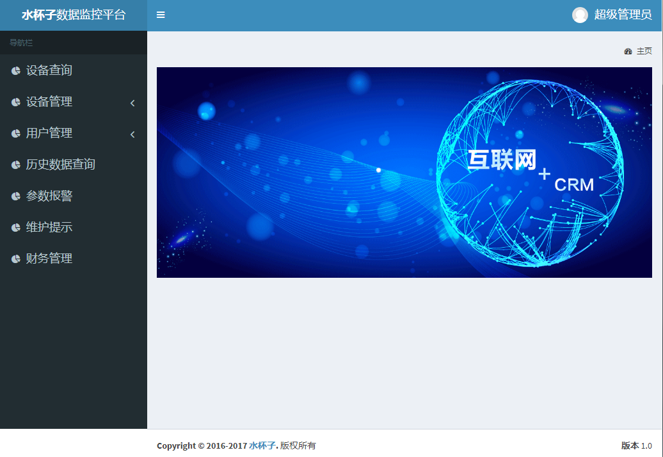

图2-4 网页管理员登陆后主界面

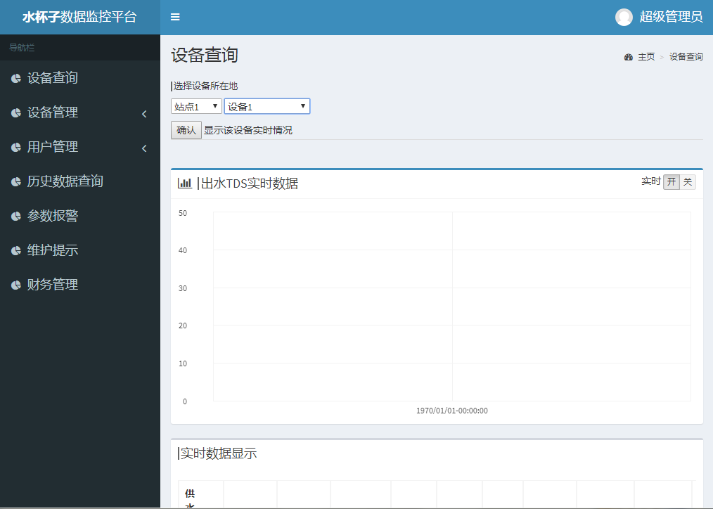

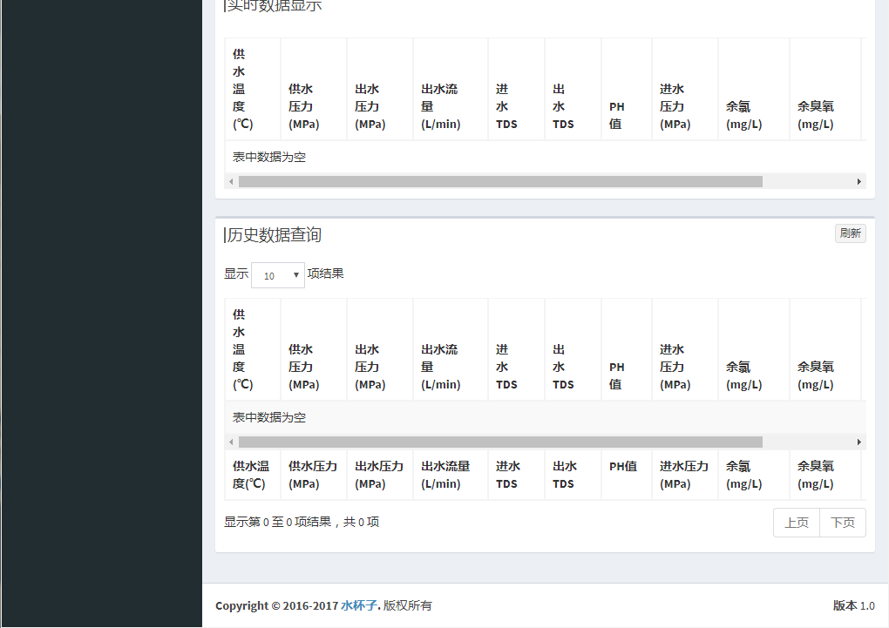

图2-5 网页设备查询界面

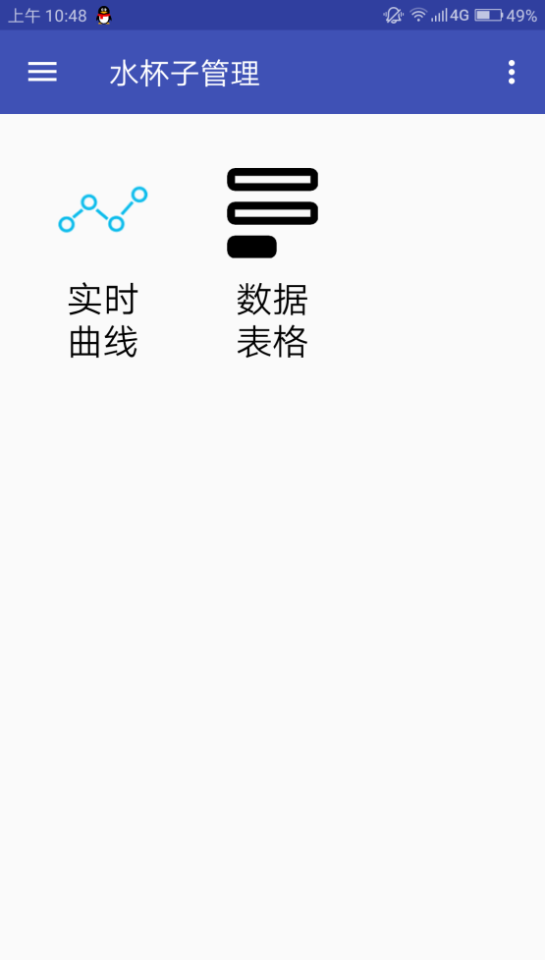

图2-6 安卓端设备查询主界面

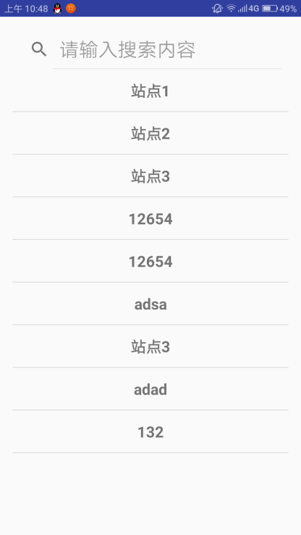 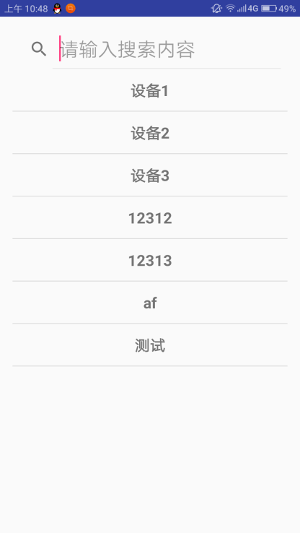

图2-7 安卓端站点与设备选择界面

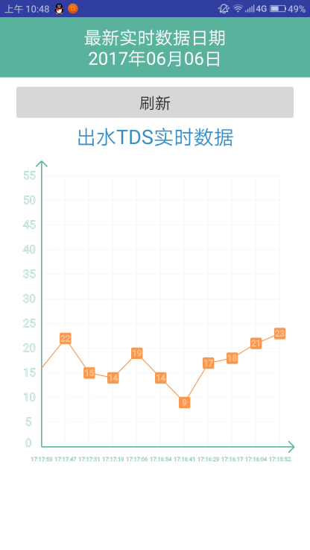 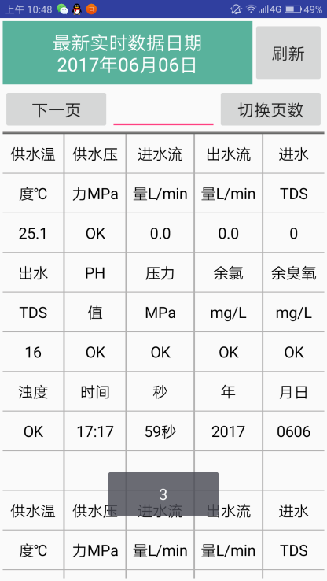

图2-8 安卓端相应设备数据显示界面

### UC003设备管理

表2-4 设备管理用例详细列表

|  |  |
| --- | --- |
| **用例号** | UC003 |
| **用例名称** | 设备管理 |
| **用例描述** | 系统管理员查看和添加设备信息 |
| **参与者** | 系统管理员，系统数据库 |
| **前置条件** | 管理员为系统管理员 |
| **后置条件** | 更新和查看数据库中设备信息 |
| **基本路径** | 点击设备管理  选择站点添加或站点查询入口  进入站点查询界面，查看所有站点信息，可点击站点名，查看或添加相应设备信息  进入站点添加界面，输入新站点信息，将信息存入系统数据库中 |
| **扩展点** | 添加站点时，站点名，站点编号，站点电话，站点所属用户不能为空，否则提示输入错误  站点所属用户中包含所有数据库可用的用户  添加设备时，设备名，设备编号不能为空，否则提示输入错误  设备所属站点不可更改  更新成功或失败，界面弹出提示框 |
| **补充说明** | 在站点查询界面也可直接跳转站点添加界面 |

表2-5 功能描述表

|  |  |  |  |
| --- | --- | --- | --- |
| **功能名称** | **功能描述** | **校验** | **异常** |
| 设备管理 | 添加站点或者设备信息 | 管理员权限，站点或设备信息是否已存在 | 输入信息有误，弹出提示框 |

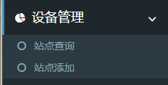

图2-9 网页设备管理选择入口

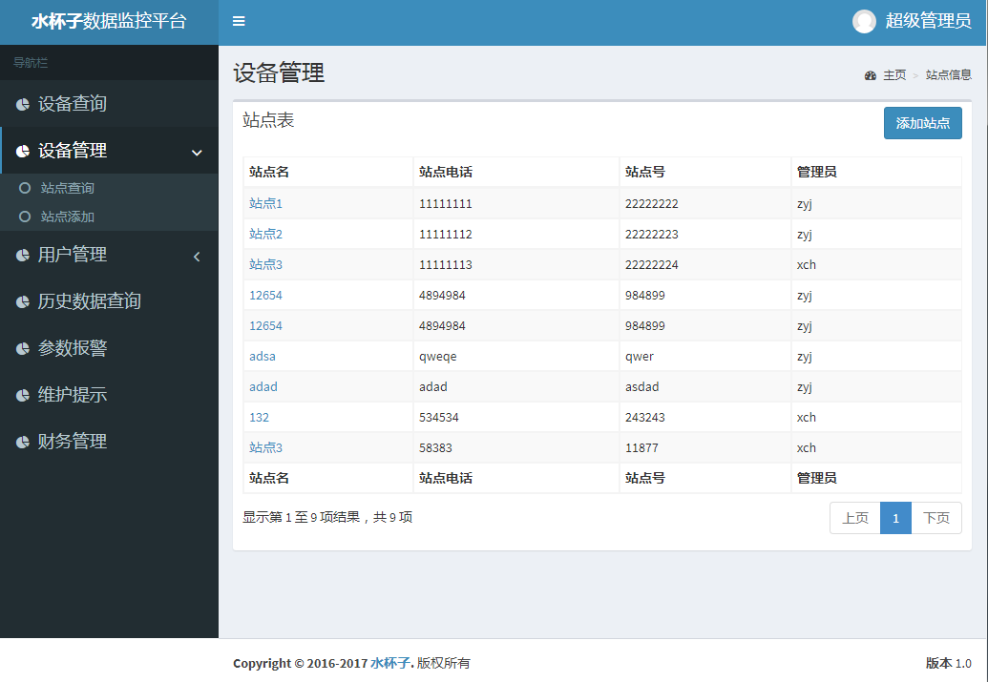

图2-10 网页站点信息界面

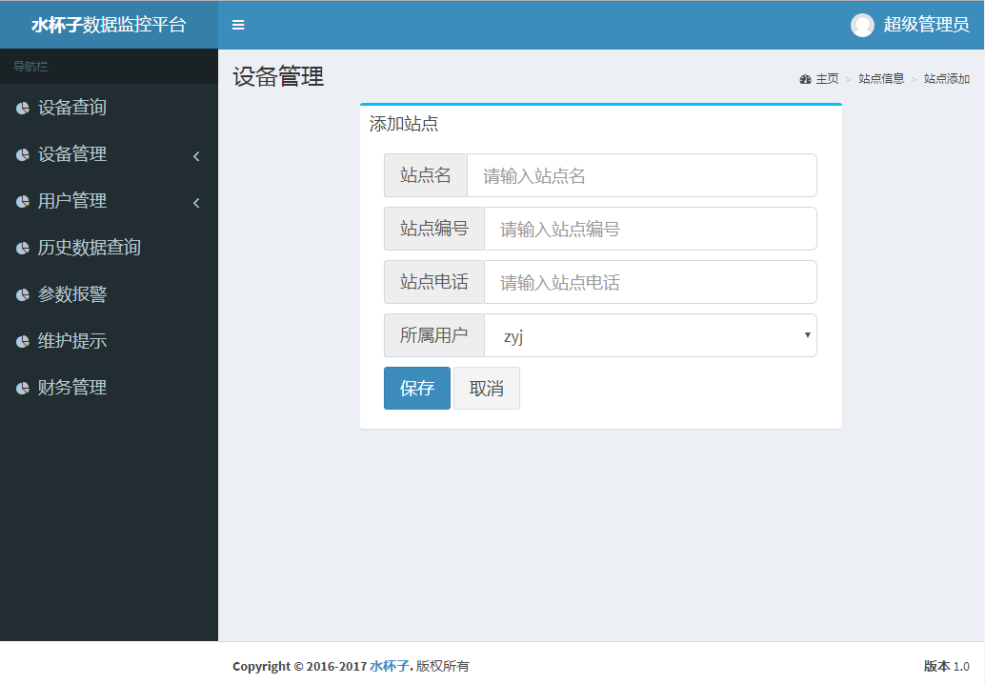

图2-11 网页站点添加界面

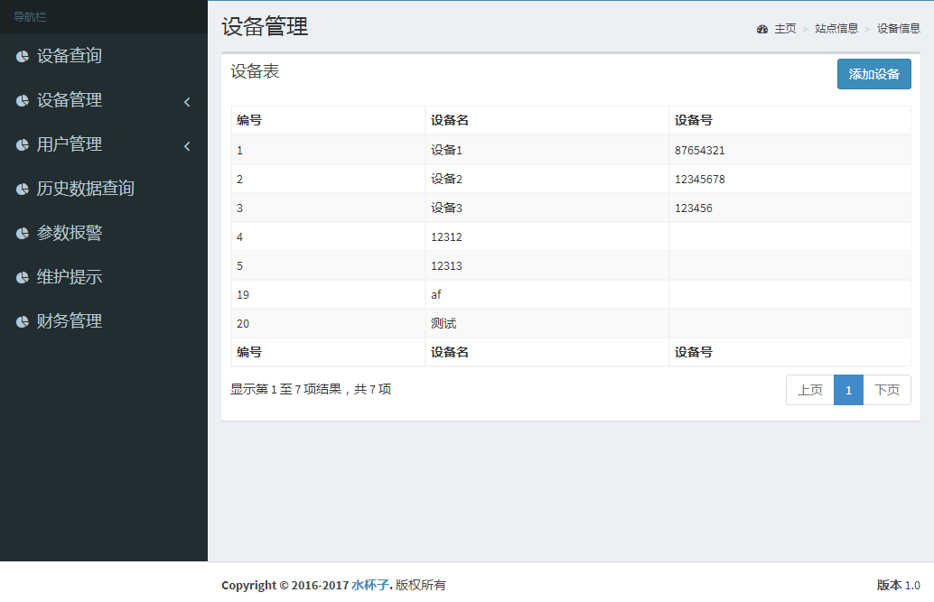

图2-12 网页设备信息界面

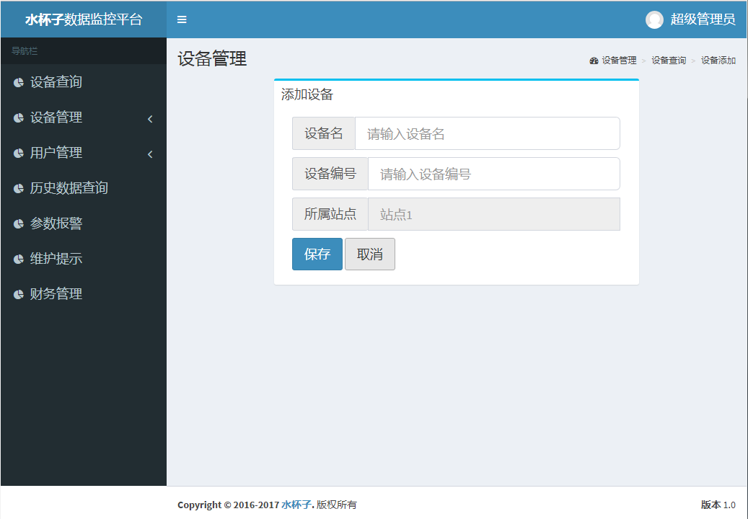

图2-13 网页设备添加界面

### UC004用户管理

表2-6 用户管理用例详细列表

|  |  |
| --- | --- |
| **用例号** | UC004 |
| **用例名称** | 用户管理 |
| **用例描述** | 系统管理员查看，添加或修改用户信息 |
| **参与者** | 系统管理员 |
| **前置条件** | 管理员为系统管理员 |
| **后置条件** | 更新和查看数据库中用户信息 |
| **基本路径** | 点击用户管理  选择用户添加或用户查询入口  进入用户查询界面，查看所有用户信息，可点击修改信息，更新用户信息  进入用户添加界面，输入新用户信息，将信息存入系统数据库中 |
| **扩展点** | 添加用户时，用户名和密码不能为空，否则提示输入错误  必须选择新用户是否是超级管理员，1为是，0为否  修改用户信息时，只可修改密码  更新成功或失败，界面弹出提示框 |
| **补充说明** | 在用户查询界面也可直接跳转用户添加界面 |

表2-7 功能描述表

|  |  |  |  |
| --- | --- | --- | --- |
| **功能名称** | **功能描述** | **校验** | **异常** |
| 用户管理 | 添加用户或者更新用户信息 | 管理员权限，用户信息是否已正常 | 输入信息有误，弹出提示框 |

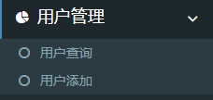

图2-14 网页用户管理选择入口

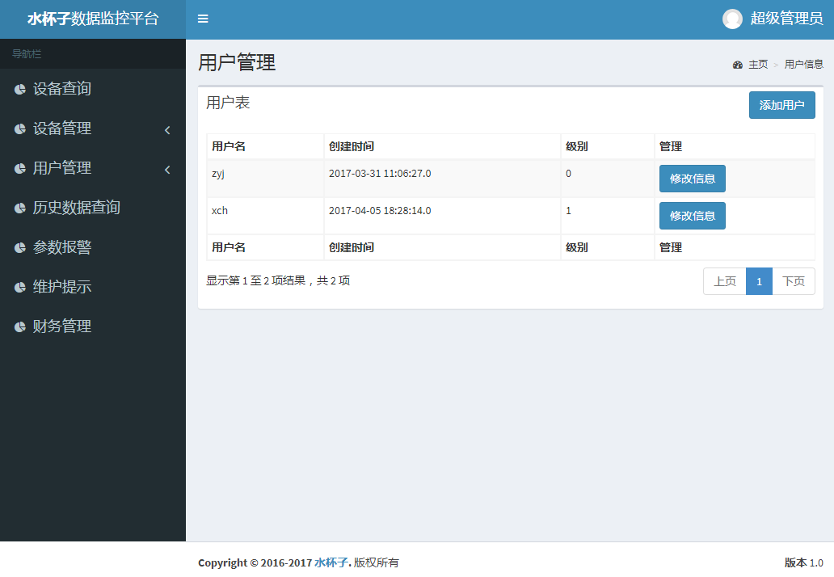

图2-15 网页用户查询界面

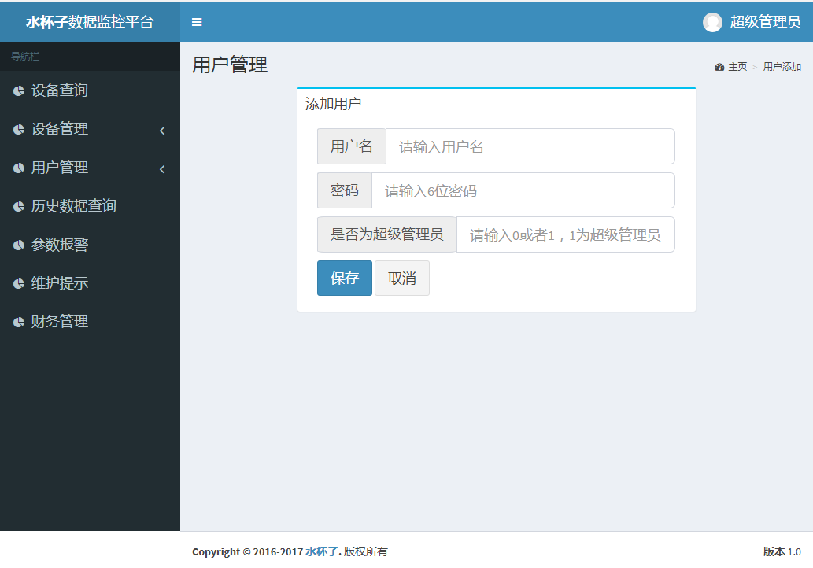

图2-16 网页用户添加界面

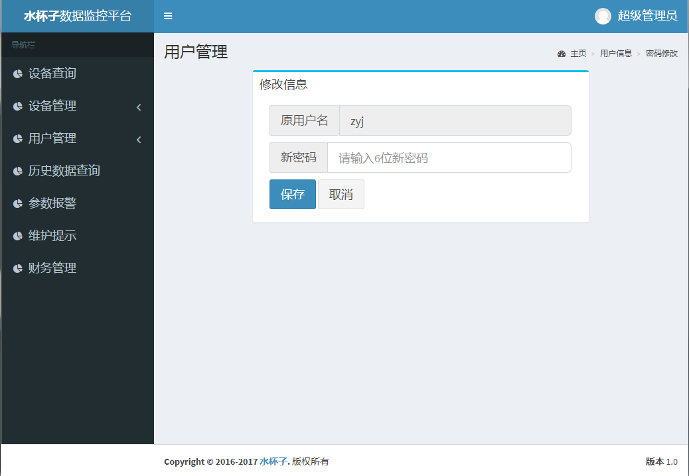

图2-17 网页用户信息修改界面

### UC005历史数据查询

表2-8 历史数据查询用例详细列表

|  |  |
| --- | --- |
| **用例号** | UC005 |
| **用例名称** | 历史数据查询 |
| **用例描述** | 管理员通过下拉框选择想要查看的站点以及设备，刷新显示当前设备所有历史信息 |
| **参与者** | 管理员（包括系统管理员，普通管理员），系统数据库 |
| **前置条件** | 管理员登陆成功，且拥有站点及设备 |
| **后置条件** | 选择设备后，可查看该设备数据信息 |
| **基本路径** | 管理员进入历史数据查询界面  选择站点及相应设备  点击确认按钮  刷新当前页面显示历史数据表信息 |
| **扩展点** | 初始化页面为站点1设备1的数据 |
| **补充说明** | 不同管理员只能看见自己权限下的设备历史信息 |

表2-9 功能描述列表

|  |  |  |  |
| --- | --- | --- | --- |
| **功能名称** | **功能描述** | **校验** | **异常** |
| 历史数据查询 | 查看特定设备的历史信息 | 管理员权限、拥有的站点信息，站点相应设备信息 | 数据传输超时，或中断，弹出警示框 |

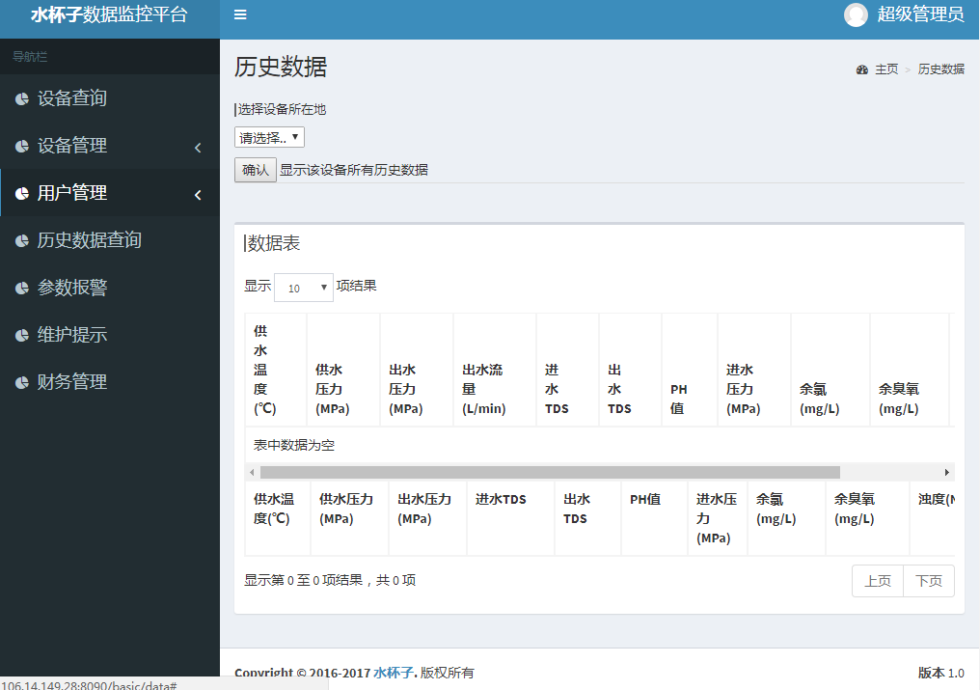

图2-18 网页历史数据查询界面

### UC006参数报警

表2-10 参数报警用例详细列表

|  |  |
| --- | --- |
| **用例号** | UC006 |
| **用例名称** | 参数报警 |
| **用例描述** | 系统管理员更新各个指标正常范围 |
| **参与者** | 系统管理员，系统数据库 |
| **前置条件** | 管理员为系统管理员 |
| **后置条件** | 需要更新指标正常范围 |
| **基本路径** | 系统管理员进入参数警报界面  填写参数范围  点击保存按钮  刷新当前页面并更新数据表信息 |
| **扩展点** | 初始化页面为原参数范围数据  更新成功或失败，界面弹出提示框 |
| **补充说明** | 普通管理员无法进行参数范围的修改与更新 |

表2-11 功能描述列表

|  |  |  |  |
| --- | --- | --- | --- |
| **功能名称** | **功能描述** | **校验** | **异常** |
| 参数警报 | 修改和查看参数警报范围 | 管理员权限，参数范围填写收完整 | 数据填写是否规范，不规范弹出警示框 |

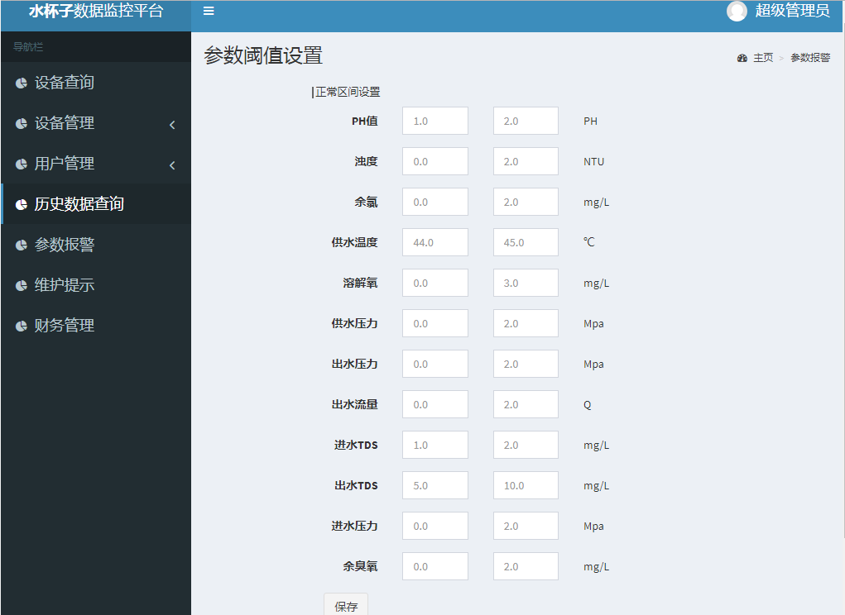

图2-19 网页参数报警界面

### UC007维护提示

表2-12 维护提示用例详细列表

|  |  |
| --- | --- |
| **用例号** | UC007 |
| **用例名称** | 维护提示 |
| **用例描述** | 将超出指标范围内的数据进行显示，可查看该条数据前后时间端的详细情况 |
| **参与者** | 管理员，系统数据库 |
| **前置条件** | 管理员想查看水质是否出现异常 |
| **后置条件** | 对异常数据进行详细查看 |
| **基本路径** | 系统管理员进入维护提示界面  查看定时检测的异常数据信息  点击数据的详细信息  跳转到当前数据的历史数据情况 |
| **扩展点** | 指标异常的数据均已红色字体标记出来 |
| **补充说明** | 管理员只能查看相应权限下的维护提示 |

表2-13 功能描述列表

|  |  |  |  |
| --- | --- | --- | --- |
| **功能名称** | **功能描述** | **校验** | **异常** |
| 维护提示 | 显示异常数据 | 管理员权限 | 数据超时或中断，弹出提示框 |

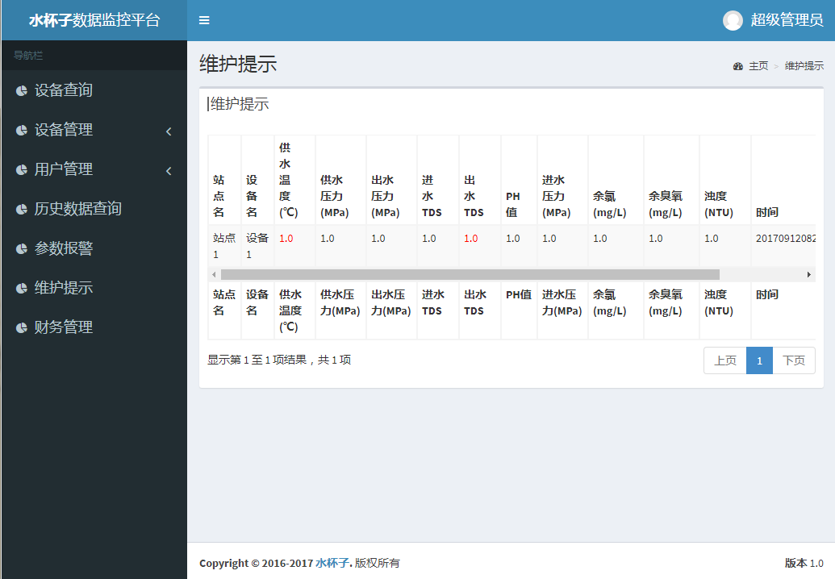

图2-20 网页维护提示界面

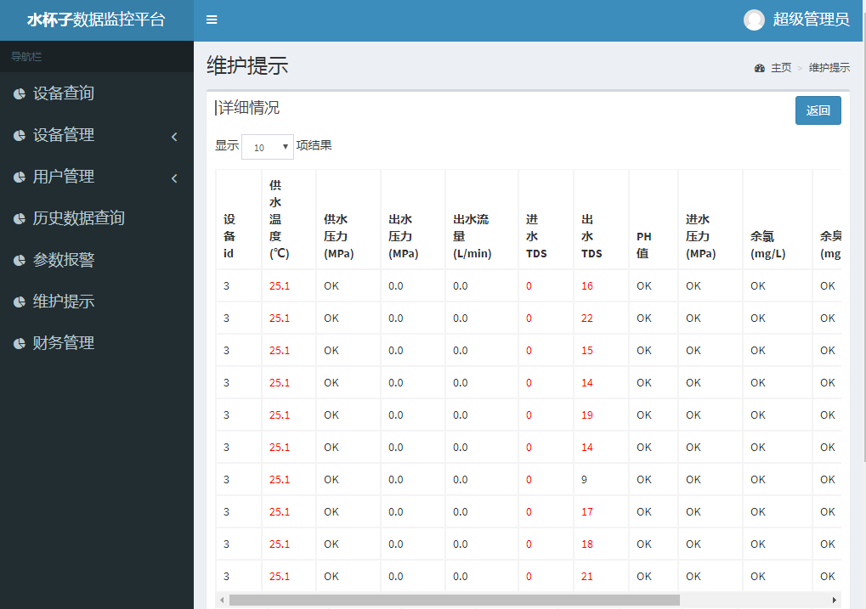

图2-21 网页维护提示详细情况界面

### UC008财务管理

表2-14 财务管理用例详细列表

|  |  |
| --- | --- |
| **用例号** | UC008 |
| **用例名称** | 财务管理 |
| **用例描述** | 显示水卡用户的余额情况及水卡用户信息 |
| **参与者** | 系统管理员，系统数据库 |
| **前置条件** | 系统管理员查看水卡用户情况 |
| **后置条件** | 水卡用户信息正确且完整 |
| **基本路径** | 系统管理员进入财务管理界面  查看水卡用户信息 |
| **扩展点** | 显示总人数和总余额 |
| **补充说明** | 普通管理员无法查看 |

表2-15 功能描述列表

|  |  |  |  |
| --- | --- | --- | --- |
| **功能名称** | **功能描述** | **校验** | **异常** |
| 财务管理 | 查看水卡用户信息 | 管理员权限 | 数据超时或中断，弹出提示框 |

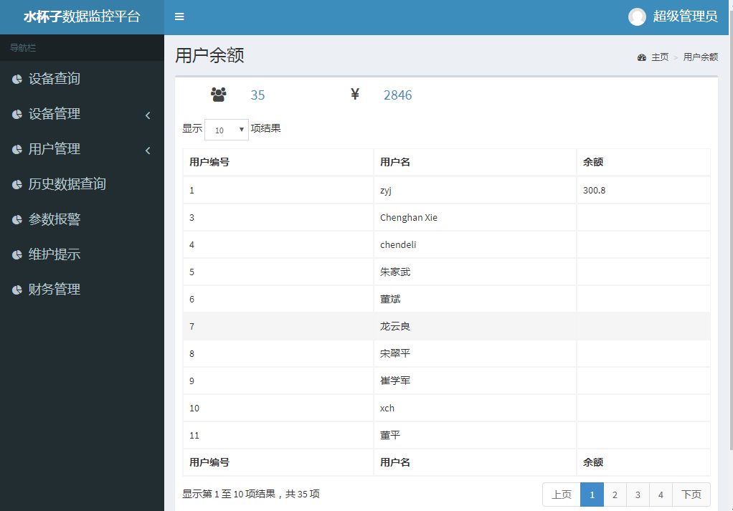

图2-22 网页财务管理界面

# 线上充值系统

## 概述

Online water meter charging system, through storing and managing the recharge card status and the amount uniformly, achieves “online recharge offline consumption” model, so as to control the overall consumption situation. Recharge methods include Alipay payment and WeChat payment.

在线水卡充值系统，将水卡用户信息，包括卡号，余额进行存储和统一管理，实现“线上充值线下消费”模式。充值方式包括支付宝支付以及微信支付。

## 用例列表

表3-1 用例概述列表

| 用例编号 | 用例名称 | 描述 | 参与者 |
| --- | --- | --- | --- |
| UD001 | 用户登录 | 提供各类用户的登录功能。 | 用户 |
| UD002 | 用户注册 | 用户注册时，填写注册资料，然后提交；注册成功，游客成为用户可以充值水卡。注册不成功，提示用户输入错误，需重新输入。 | 游客 |
| UD003 | 绑定水卡 | 未绑定水卡的用户，需要先绑定水卡，才能进行充值。 | 用户，系统数据库 |
| UD004 | 水卡充值 | 用户选择支付宝或微信，对水卡进行相应金额的网上充值 | 用户，系统数据库 |

## 用例文档

### UD001用户登录

表3-1 财务管理用例详细列表

|  |  |
| --- | --- |
| **用例号** | UD001 |
| **用例名称** | 用户登录 |
| **用例描述** | 用于给用户登陆 |
| **参与者** | 系统管理员、普通管理员 |
| **前置条件** | 已经注册并想进行一些操作 |
| **后置条件** | 用户登录成功后，可以进行一些操作 |
| **基本路径** | 系统显示用户需要填入的登录信息  用户输入登录信息  系统检查用户输入的信息  登录信息成功，进入界面 |
| **扩展点** | 用户登录的信息错误时系统提示用户输入错误，需重新登录 |
| **补充说明** | 身份ID唯一 |

表3-2 功能描述列表

|  |  |  |  |
| --- | --- | --- | --- |
| **功能名称** | **功能描述** | **校验** | **异常** |
| 用户登录 | 使得游客登录成为管理员 | 用户名，密码 | 不能登录，需重新输入 |

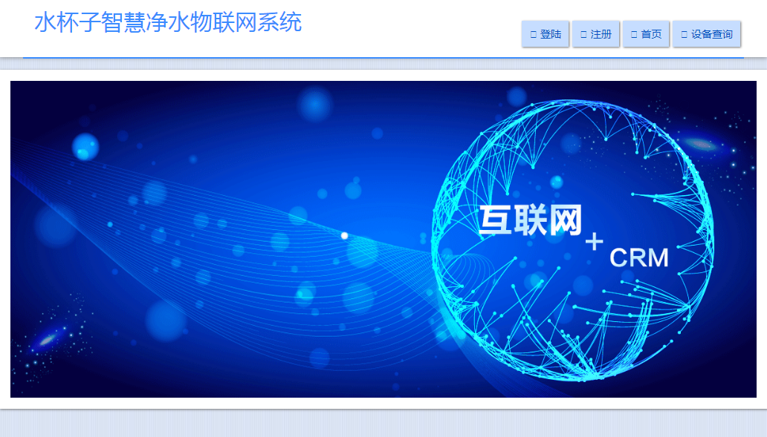

图3-1 网页主界面（界面上登陆为用户登陆入口）

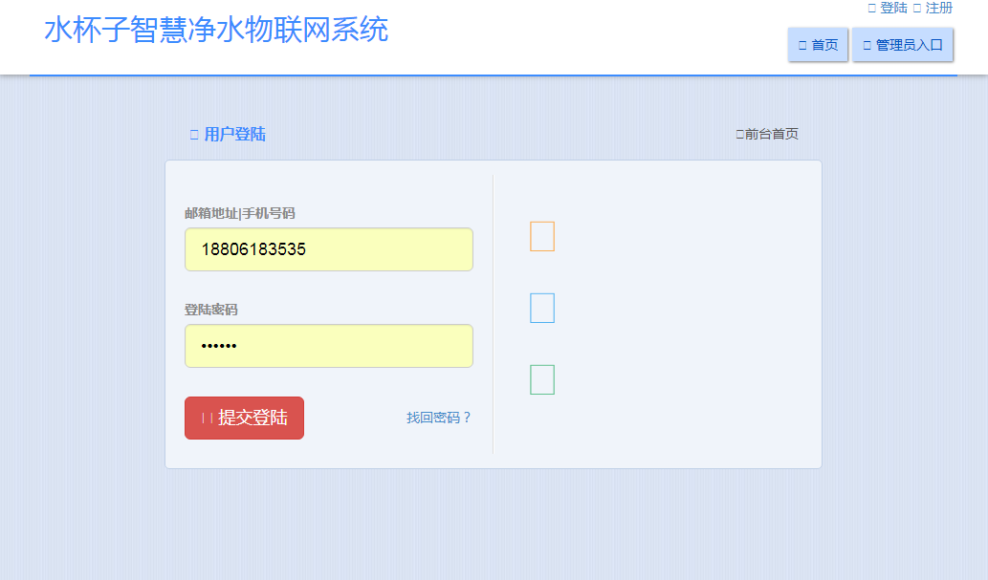

图3-2 网页用户登陆界面

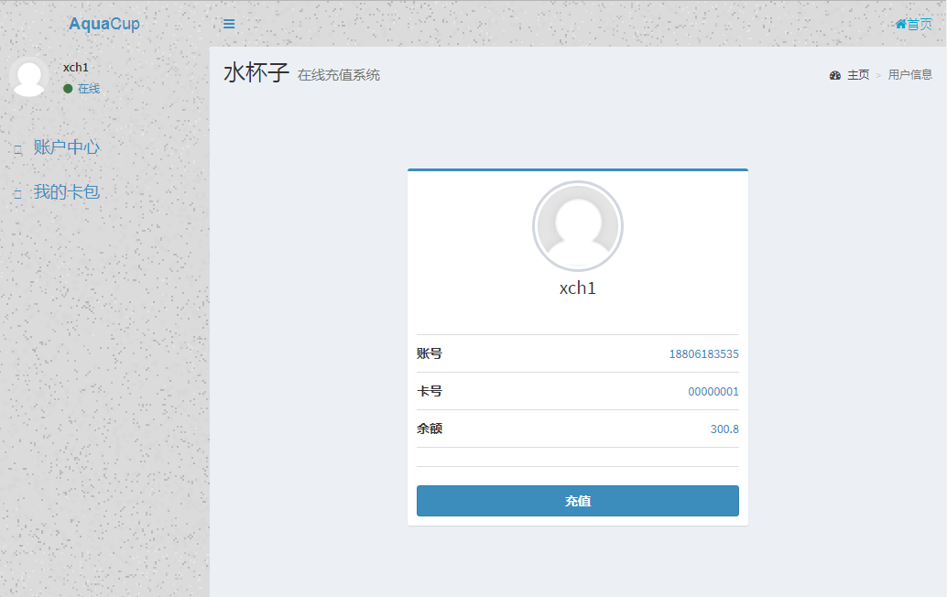

图3-3 网页用户登录后界面（该用户已经绑定水卡）

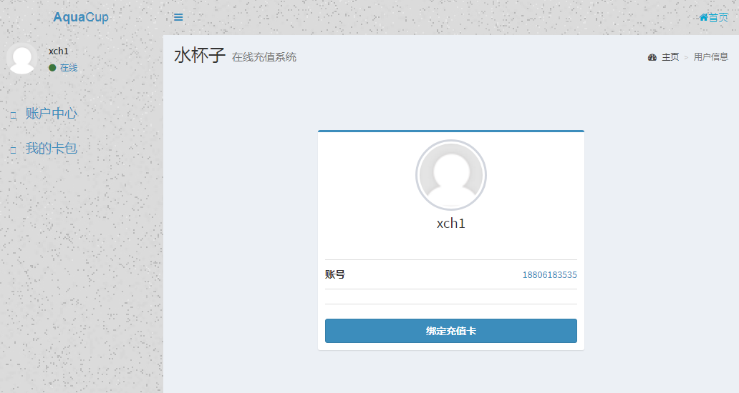

图3-4 网页用户登录后界面（该用户没有绑定水卡）

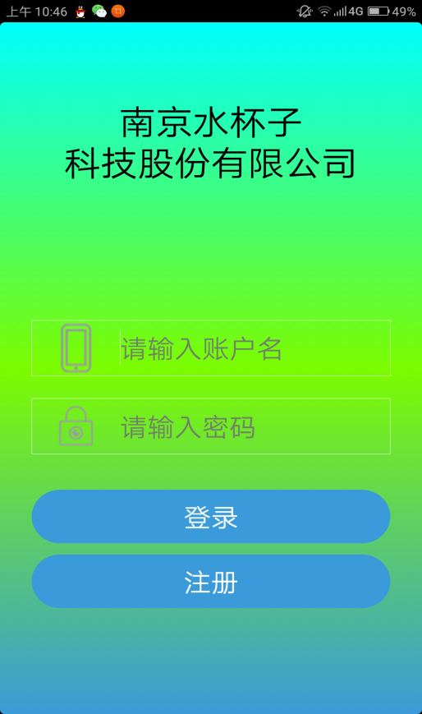

图3-5 安卓端用户登陆界面

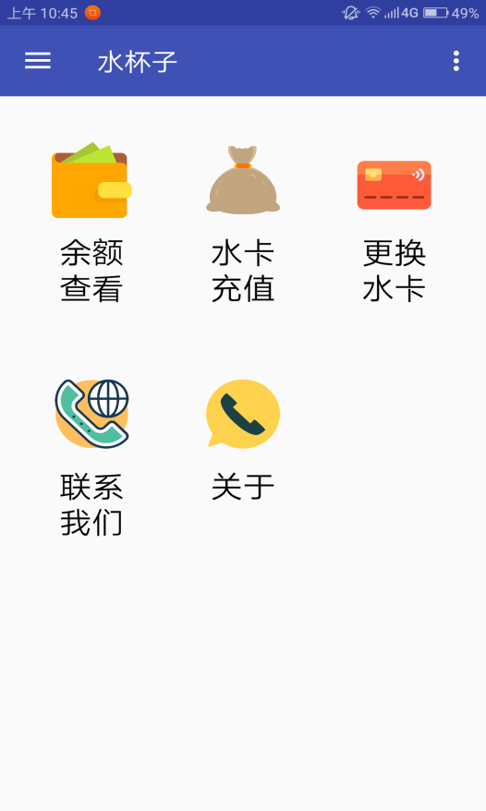 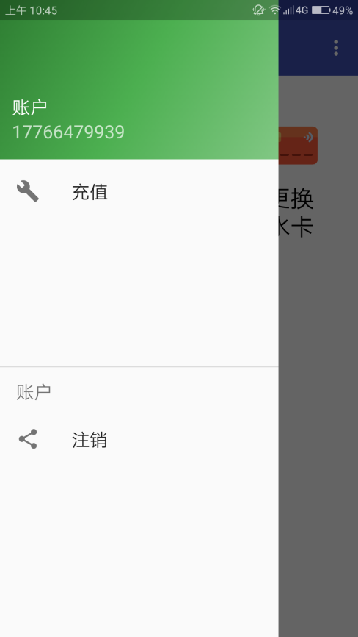

图3-6 安卓端用户登陆后主界面及用户信息

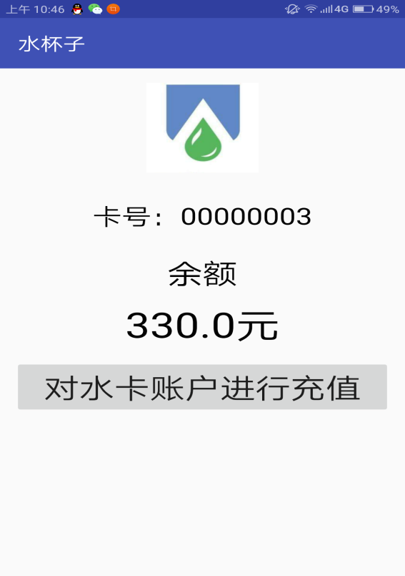

图3-7 安卓端水卡信息界面

### UD002用户注册

表3-3 用户注册用例详细列表

|  |  |
| --- | --- |
| **用例号** | UD002 |
| **用例名称** | 注册用户 |
| **用例描述** | 用户注册时，填写注册资料，然后提交。注册成功，游客成为用户后可以充值水卡；注册不成功，提示用户输入错误，需重新输入。 |
| **参与者** | 游客 |
| **前置条件** | 游客通过网络访问该网站 |
| **后置条件** | 游客注册成为用户，进入网站 |
| **基本路径** | 系统显示用户需要填入的注册信息  用户输入信息  系统检查用户输入的信息  注册信息成功进入登录后的界面 |
| **扩展点** | 用户注册的信息错误时系统提示用户输入错误，需重新输入  返回 |
| **补充说明** | 身份ID唯一 |

表3-4 功能描述列表

|  |  |  |  |
| --- | --- | --- | --- |
| **功能名称** | **功能描述** | **校验** | **异常** |
| 用户注册 | 使得游客注册成为用户 | 用户名、邮箱或手机，密码、验证码不能为空 | 不能注册，需重新输入 |

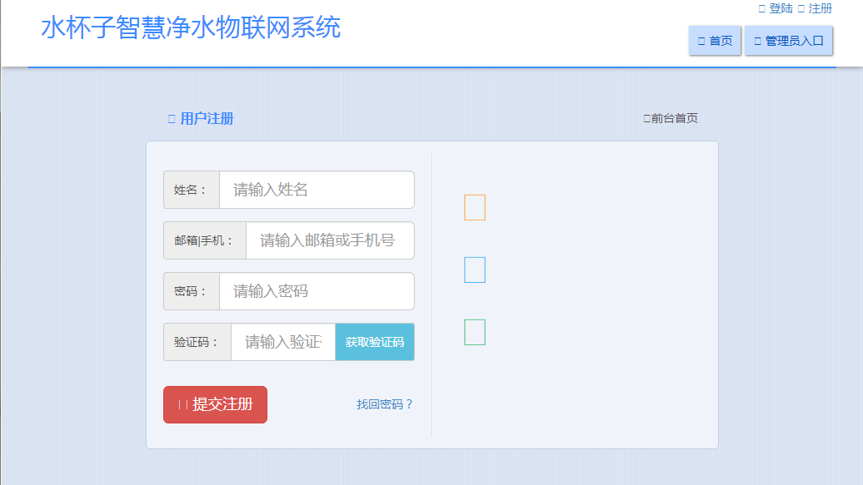

图3-8 网页用户注册界面

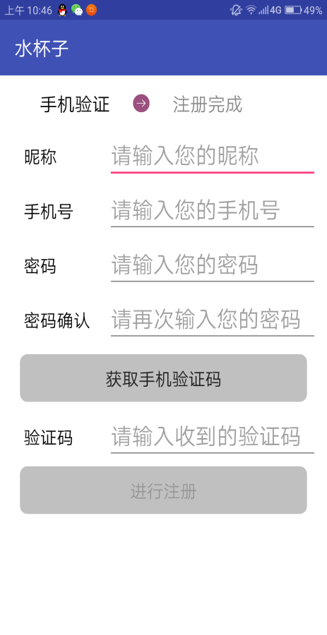

图3-9 安卓端用户注册界面

### UD003绑定水卡

表3-5 绑定水卡用例详细列表

|  |  |
| --- | --- |
| **用例号** | UD003 |
| **用例名称** | 绑定水卡 |
| **用例描述** | 未绑定水卡的用户，填写水卡信息，绑定到该账号 |
| **参与者** | 用户，系统数据库 |
| **前置条件** | 未绑定水卡的用户进行绑定 |
| **后置条件** | 水卡信息与系统数据库中符合 |
| **基本路径** | 用户进入绑定水卡界面  输入并提交水卡信息  显示绑定结果 |
| **扩展点** | 如果水卡信息与数据库中不符合，弹出提示框 |
| **补充说明** | 一个用户只能绑定一张水卡，一张水卡能被多个用户绑定 |

表3-6 功能描述列表

|  |  |  |  |
| --- | --- | --- | --- |
| **功能名称** | **功能描述** | **校验** | **异常** |
| 绑定水卡 | 未绑定水卡用户绑定水卡信息 | 卡号不能为空 | 水卡信息不符，不能绑定，需重新输入 |

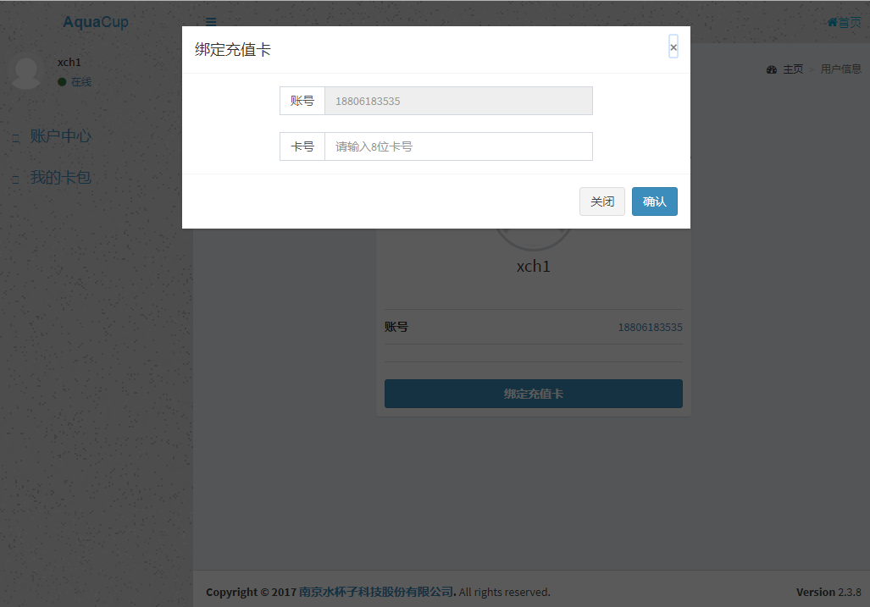

图3-10 网页用户绑定水卡界面

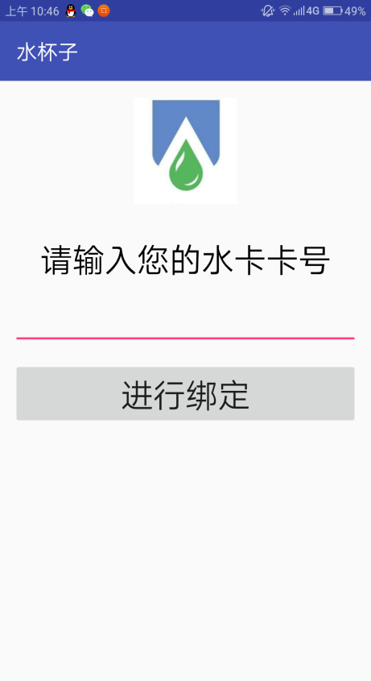

图3-11 安卓端用户绑定水卡界面

### UD004水卡充值

表3-7 绑定水卡用例详细列表

|  |  |
| --- | --- |
| **用例号** | UD004 |
| **用例名称** | 水卡充值 |
| **用例描述** | 已经绑定水卡的用户对水卡进行网上充值 |
| **参与者** | 用户，系统数据库 |
| **前置条件** | 用户需绑定水卡 |
| **后置条件** | 充值成功 |
| **基本路径** | 用户进入充值界面  选择充值方式与金额  进行手机端扫码充值 |
| **扩展点** | 充值成功或失败，跳转至主界面并弹出提示框提示 |
| **补充说明** | 充值方式有支付宝和微信，最小金额为0.1元 |

表3-6 功能描述列表

|  |  |  |  |
| --- | --- | --- | --- |
| **功能名称** | **功能描述** | **校验** | **异常** |
| 水卡充值 | 对水卡的金额进行充值 | 充值金额与方式 | 充值信息不全，或充值失败，需重新充值 |

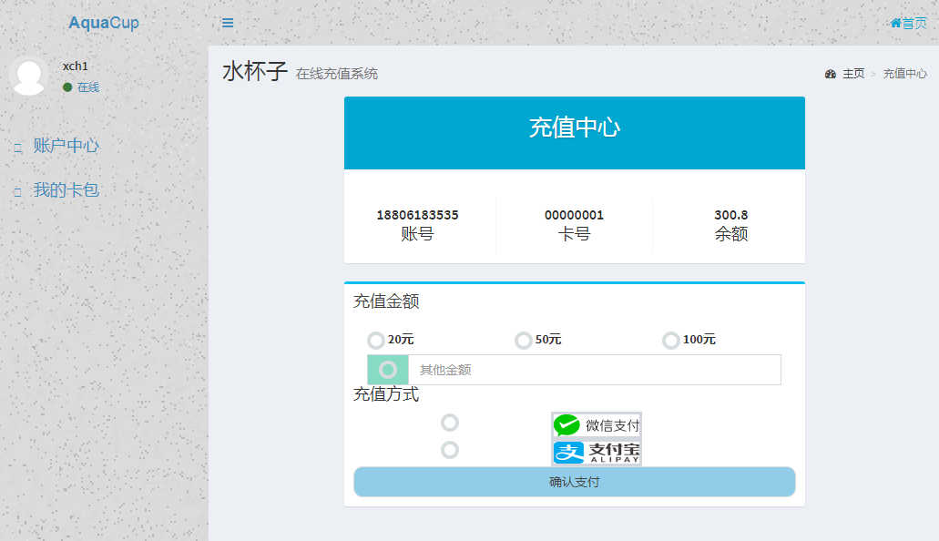

图3-12 网页水卡充值界面

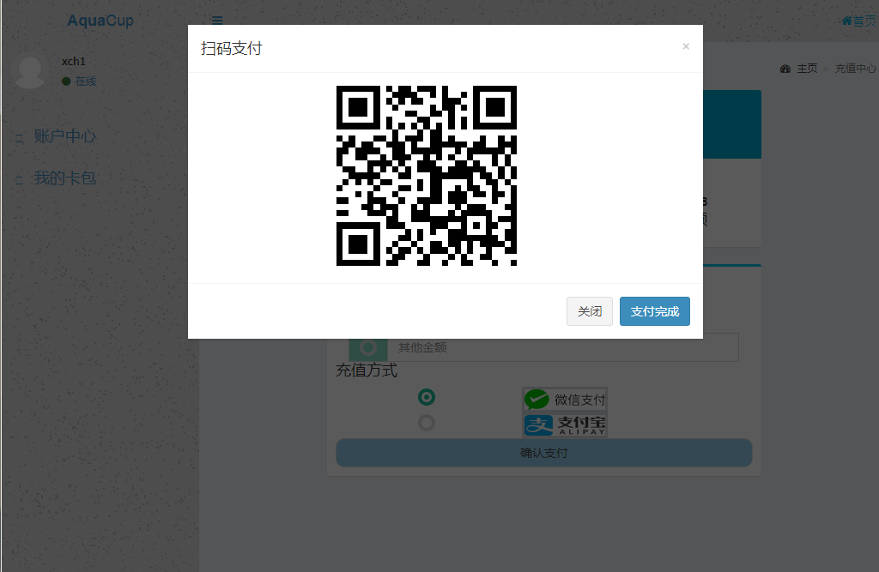

图3-13 网页充值扫码界面

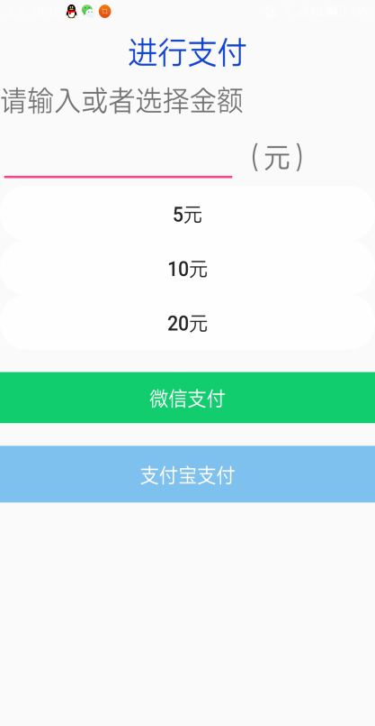

图3-14 安卓端水卡充值界面